**Отчет по лабораторной работе №1**

Тема: Настройка сетевых протоколов TCP/IP.

Учащийся: Зеневич Александр Олегович Т-091

Задание 1 – 2

**Условие:**

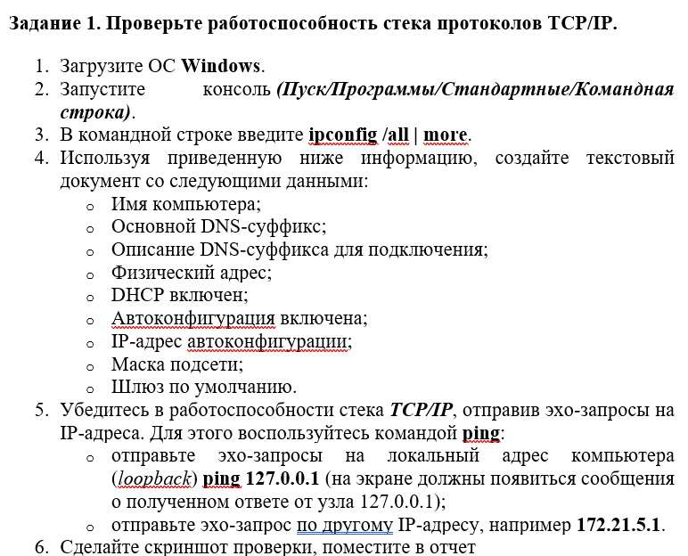

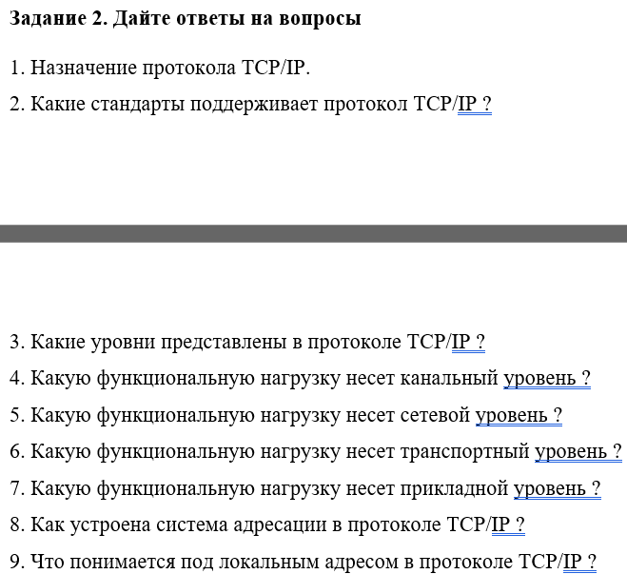

**Задание 1:**

**Настройка протокола IP для Windows**

Имя компьютера . . . . . . . . . : snglrtycrvtureofspce

Основной DNS-суффикс . . . . . . :

Тип узла. . . . . . . . . . . . . : Гибридный

IP-маршрутизация включена . . . . : Нет

WINS-прокси включен . . . . . . . : Нет

**Неизвестный адаптер Wintun:**

Состояние среды. . . . . . . . : Среда передачи недоступна.

DNS-суффикс подключения . . . . . :

Описание. . . . . . . . . . . . . : PolarBear Tunnel

Физический адрес. . . . . . . . . :

DHCP включен. . . . . . . . . . . : Нет

Автонастройка включена. . . . . . : Да

**Адаптер Ethernet Ethernet 2:**

Состояние среды. . . . . . . . : Среда передачи недоступна.

DNS-суффикс подключения . . . . . :

Описание. . . . . . . . . . . . . : TunnelBear Adapter V9

Физический адрес. . . . . . . . . : 00-FF-5B-F3-35-3C

DHCP включен. . . . . . . . . . . : Да

Автонастройка включена. . . . . . : Да

**Адаптер беспроводной локальной сети Беспроводная сеть:**

Состояние среды. . . . . . . . : Среда передачи недоступна.

DNS-суффикс подключения . . . . . :

Описание. . . . . . . . . . . . . : Qualcomm Atheros AR9485WB-EG Wireless Network Adapter

Физический адрес. . . . . . . . . : 54-27-1E-AC-29-23

DHCP включен. . . . . . . . . . . : Да

Автонастройка включена. . . . . . : Да

**Адаптер беспроводной локальной сети Подключение по локальной сети* 1:**

Состояние среды. . . . . . . . : Среда передачи недоступна.

DNS-суффикс подключения . . . . . :

Описание. . . . . . . . . . . . . : Microsoft Wi-Fi Direct Virtual Adapter

Физический адрес. . . . . . . . . : 16-27-1E-AC-29-23

DHCP включен. . . . . . . . . . . : Да

Автонастройка включена. . . . . . : Да

**Адаптер беспроводной локальной сети Подключение по локальной сети* 2:**

Состояние среды. . . . . . . . : Среда передачи недоступна.

DNS-суффикс подключения . . . . . :

Описание. . . . . . . . . . . . . : Microsoft Wi-Fi Direct Virtual Adapter #2

Физический адрес. . . . . . . . . : 26-27-1E-AC-29-23

DHCP включен. . . . . . . . . . . : Нет

Автонастройка включена. . . . . . : Да

**Адаптер Ethernet Ethernet:**

DNS-суффикс подключения . . . . . :

Описание. . . . . . . . . . . . . : Realtek PCIe GBE Family Controller

Физический адрес. . . . . . . . . : 40-16-7E-16-DD-3C

DHCP включен. . . . . . . . . . . : Да

Автонастройка включена. . . . . . : Да

Локальный IPv6-адрес канала . . . : fe80::de38:ff5f:4b93:dd20%21(Основной)

IPv4-адрес. . . . . . . . . . . . : 192.168.1.102(Основной)

Маска подсети . . . . . . . . . . : 255.255.255.0

Аренда получена. . . . . . . . . . : 16 сентября 2023 г. 15:38:23

Срок аренды истекает. . . . . . . . . . : 16 сентября 2023 г. 17:38:23

Основной шлюз. . . . . . . . . : 192.168.1.1

DHCP-сервер. . . . . . . . . . . : 192.168.1.1

IAID DHCPv6 . . . . . . . . . . . : 205526654

DUID клиента DHCPv6 . . . . . . . : 00-01-00-01-2C-62-BD-99-40-16-7E-16-DD-3C

DNS-серверы. . . . . . . . . . . : 192.168.1.1

NetBios через TCP/IP. . . . . . . . : Включен

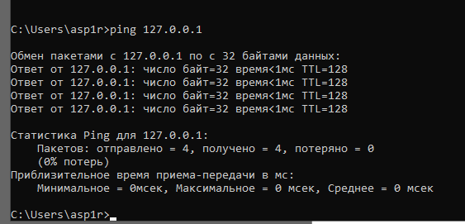

Рисунок 1 – Эхо-запрос на адрес 127.0.0.1

**Задание 2:**

1. Назначение протокола TCP/IP.

Протокол TCP/IP (Transmission Control Protocol/Internet Protocol) предназначен для обеспечения связности и передачи данных в компьютерных сетях, включая Интернет. Он обеспечивает маршрутизацию, доставку и управление данными между устройствами в сети, а также гарантирует надежность и целостность передачи данных.

1. Какие стандарты поддерживает протокол TCP/IP?

Протокол TCP/IP поддерживает следующие стандарты:

* IP (Internet Protocol) - версии IPv4 и IPv6 для маршрутизации и идентификации устройств в сети.
* TCP (Transmission Control Protocol) - для установки и управления соединениями и обеспечения надежной передачи данных.
* UDP (User Datagram Protocol) - для передачи данных без установления соединения и без гарантии надежности.
* ICMP (Internet Control Message Protocol) - для отправки уведомлений об ошибках и управления сетью.
* HTTP (Hypertext Transfer Protocol), FTP (File Transfer Protocol), SMTP (Simple Mail Transfer Protocol) и многие другие прикладные протоколы.

1. Какие уровни представлены в протоколе TCP/IP?

Протокол TCP/IP имеет четыре уровня:

* Канальный уровень (Link Layer) - обеспечивает физическую и канальную связь между устройствами в сети.
* Сетевой уровень (Internet Layer) - занимается маршрутизацией и пересылкой данных между сетями.
* Транспортный уровень (Transport Layer) - обеспечивает точку-точку передачу данных между устройствами и контроль над потоком данных.
* Прикладной уровень (Application Layer) - предоставляет интерфейс для прикладных программ и услуг, таких как веб-браузеры, почтовые клиенты и другие приложения.

1. Какую функциональную нагрузку несет канальный уровень?

Канальный уровень отвечает за передачу данных через физическую среду, обеспечивая физическую связь между устройствами, обнаружение ошибок и управление доступом к среде передачи данных.

1. Какую функциональную нагрузку несет сетевой уровень?

Сетевой уровень занимается маршрутизацией и пересылкой данных между сетями. Он использует IP-адресацию для определения пути, по которому должны быть доставлены данные.

1. Какую функциональную нагрузку несет транспортный уровень?

Транспортный уровень обеспечивает точку-точку передачу данных между устройствами. Он также контролирует надежность и порядок доставки данных, например, с помощью протоколов TCP и UDP.

1. Какую функциональную нагрузку несет прикладной уровень?

Прикладной уровень несет на себе функциональную нагрузку прикладных приложений. Здесь работают различные прикладные протоколы, такие как HTTP для веб-серверов и браузеров, SMTP для почтовых клиентов и другие.

1. Как устроена система адресации в протоколе TCP/IP?

Система адресации в протоколе TCP/IP основана на IP-адресах (IPv4 или IPv6), которые уникально идентифицируют каждое устройство в сети. Каждый IP-адрес состоит из чисел и точек (например, IPv4: 192.168.1.1).

1. Что понимается под локальным адресом в протоколе TCP/IP?

Локальный адрес в протоколе TCP/IP обычно относится к IP-адресу, используемому в локальной сети. Этот адрес используется для идентификации устройства в пределах конкретной локальной сети (например, домашней сети) и не является глобально уникальным. Обычно локальные адреса начинаются с диапазонов, зарезервированных для локальных сетей, таких как 192.168.0.0/16 или 10.0.0.0/8. Эти адреса не маршрутизируются через Интернет и используются только внутри сети.